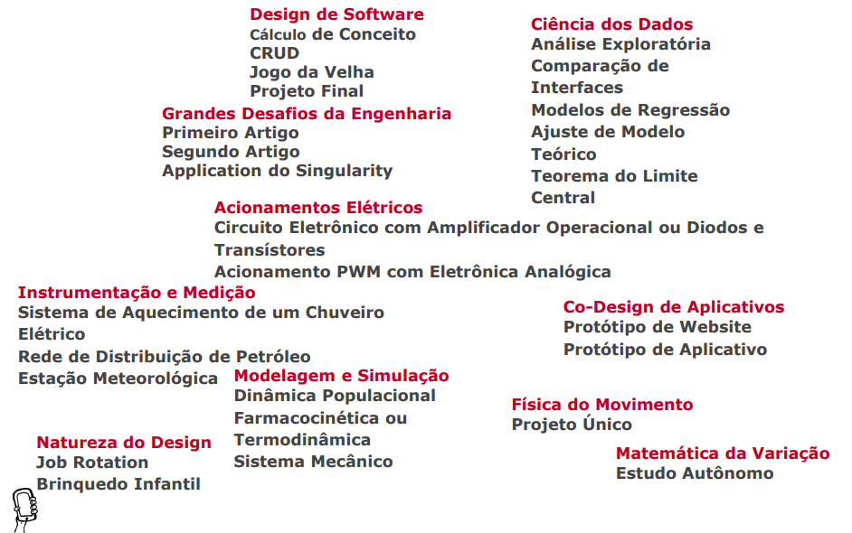

DESIGN DE SOFTWARE - DESCRIÇÃO

EP1:

Projeto de iniciação na programação da linguagem Python, onde foi trabalhado os conceitos de lista, strings, loops, condições. A proposta do projeto era simular a seguinte situação:

Em muitos sistemas, os usuários digitam suas informações pessoais sem seguir um padrão. Logo, são registrados nomes escritos inteiramente em minúsculas, outros totalmente em maiúsculas, alguns com espaços a mais que o necessário, entre outras variações. Sua tarefa, como desenvolvedor, é padronizar essas informações e tentar identificar possíveis problemas.

INSPERMON:

Jogo inspirado no Pokémon de uma maneira muito simplificada. Na produção do jogo foi utilizado apenas lógica e nenhum desenho gráfico. Desta maneira, aprofundando o conhecimento sobre: lista, loops, dicionários e lógica de programação.

PROJETO FINAL : (cada um fala do seu)

Desenvolver um jogo ou aplicativo tema livre. Desenvolvimento de um jogo de estilo arkanoid, utilizando pygame, ou seja, com design gráfico.

Foi uma junção de todos os conhecimentos adquiridos durante o semestre.

GDE

ARTIGO: (cada um fala do seu)

mini artigo acadêmico acerca de tema relacionado à Ciência, Tecnologia e Sociedade.

PDF

INSTRUMENTAÇÃO E MEDIÇÃO

TERMOMETRO RESISTIVO:

Termômetro feito a mão, medido através de resistência.

O projeto foi construído em 3 etapas:

1º CONSTRUÇÃO DO TERMÔMETRO:

Foi utilizado um palito de madeira, onde foi enrolado cerca de 6 metros de fio de cobre, para formar uma resistência.

2ºMEDIÇÃO:

Os dados coletados foram os valores de resistência do termômetro para cada uma das temperaturas indicadas pelo professor. Para realizar tal coleta, utilizou-se uma ponte de Wheatstone.

3ªCALIBRAÇÃO:

Ao realizar a calibração, nós definimos a temperatura com base na leitura dos valores de resistência do termômetro, adotando alguns fatores como possíveis médias e possíveis erros. Utilizando esses dados, foi obtida uma equação, que expressa a temperatura em função da resistência

REDE DE DISTRIBUIÇÃO DE PETRÓLEO:

PDF

ESTAÇÃO METEOROLÓGICA:

Estação meteorológica que mede temperatura, pressão, umidade, altitute com uso de sensores e arduino

Construir uma estação metereológica, utilizando os conceitos de Arduino e de eletrodinâmica. Ao mesmo tempo, o design da estrutura da estação, foi pensado e construído no FabLab.

NATUREZA DO DESIGN

BRINQUEDO:

Criação de um brinquedo inspirado em animais.

A criação do brinquedo foi um grande desafio desde o início. Foi necessário criar um projeto agradável e saudável para crianças de aproximadamente 7 anos. Desta maneira foi crucial para o projeto estudar e analisar o tipo de brinquedo que o público alvo mais gostava para agrada-los. Ao mesmo tempo, o maior desafio foi adaptar o brinquedo de modo que ele se relacione com animais.

JOB ROTATION:

Projeto criado para aprender a utilizar todas as máquinas do FabLab.

Durante um mês , uma vez por semana, fomos ensinados a utilizar todas as máquinas do FabLab.

MODELAGEM E SIMULAÇÃO

DINAMICA POPULACIONAL:

criação de um modelo para um sistema físico envolvendo vieiras, tubarões e raias

Este projeto consiste na criação de um modelo para um sistema físico envolvendo vieiras, tubarões e raias, e o uso desse modelo para responder uma questão criada.

Foi necessário:

1º fazer uma pesquisa geral sobre o assunto para tentar entender melhor o sistema.

2º pensar sobre as diferentes questões possíveis de serem investigadas.

3º Abstrair, implementar e validar um ou mais modelos para o sistema. (feito no python)

4º Apresentar o projeto em um cartaz, para responder a pergunta que foi escolhida

O maior desafio nesse projeto foi encontrar dados para a modelagem. Devido a falta de informação, muitas vezes foi necessário supor um valor inicial

FARMACOCINÉTICO:

criação de um modelo para um sistema farmacocinético

criação de um modelo para um sistema farmacocinético e o uso desse modelo para responder uma questão criada.

Foi necessário:

1º fazer uma pesquisa para tentar entender melhor o sistema

2º pensar sobre as diferentes questões possíveis para serem investigadas, analisadas e modeladas.

3ºAbstrair, implementar e validar um ou mais modelos para o sistema (feito no python)

4ºProduzir um cartaz de aparência profissional.

PDF

SISTEMA MECÂNICO:

criação de um modelo para um sistema físico

PDF